**2023年度船舶污染清除协议的签订和履行情况以及参与船舶污染事故应急处置工作情况**

我司于2020年9月顺利通过福建莆田海事局辖区内二级船舶污染清除单位的审查及监督，获得了二级船舶污染单位资质；公司严格按照《防治船舶污染海洋环境管理条例》、《船舶污染海洋环境应急防备和应急处置管理规定》以及海事管理机构相关文件等要求开展从事莆田辖区的海域及港口、码头为船舶提供污染物清除及溢油应急处置等相关业务。公司积累了丰富的船舶污染应急处置经验，掌握了应急反应的基本知识和技能。

我司具备二级船舶污染清除单位的资质以来成功处置了莆田辖区海域多起船舶污染事故：2012年在兴化湾处置“BARELI”轮搁浅溢油大事故，2015年在莆田外海处置“中兴 7”轮沉船污染事故、2018年在兴化湾南岸处置“APL LOS ANGELE”轮搁浅漏油大事故、2**018**年在南日岛海域处置“冠富7”与“毅城1号”轮碰撞溢油事故等。多年来公司紧紧抓住建设莆田市港口开发建设、海上风电建设、南日海洋牧场及临港产业链开发的机遇，不断增强企业的核心竞争力，走出一条创业、守业、精业、强业的可持续发展之路，为防治船舶污染环境做出了应有的贡献。

我司制定了《海上污染清除作业方案》、《海上污染物处理方案》、《应急预案》。为了更好地经营与管理，公司下设海务部、机务部、经营部、船员部、财务部和办公室。公司一贯倡导“以人为本”的管理理念，重视人才的引进和培养，造就了一支具有团结拼搏、风雨同舟精神的素质良好、业务精通的员工队伍。现拥有专业清污人员和专业管理人员43人，其中高级指挥员4名，现场指挥员9名，操作人员30名，现有各类型围油栏合计5100米（开阔水域1000米、非开阔水域（WGV900）2100米、非开阔水域（WGV600）1500米、岸线防护（WAT600）240米，岸线防护（WGV600T）260米），高粘度收油机共回收能力 150 m³/h,中、低粘度收油机ZS50、ZS40、ZS10为转盘式收油机，船用固定溢油分散剂喷洒装置（PS80喷洒速率：135L/min）2台，手持溢油分散剂喷洒装置（PSH40、PS40喷洒速率:18L/min）4台，热水清洁装置2台、冷水清洁装置1台，吸油拖栏（m)500米，吸油毡（t)3.2吨，溢油分散剂4.02吨，卸载能力150×2，临时储存能力1001m³， 溢油回收船：“辰龙1”舱容约593m³，PVC储油囊（24m³）×17套=408m³。更好的服务莆田辖区这一重要港口的溢油应急服务。

一、2023年船舶污染清除协议签订和履行情况

截止2023年12月31日，我司与船舶经营人签订协议0份，（由专人对船长告知我司《污染清除作业方案》、应急待命船舶位置、以及应急联络方式等信息；在协议生效期间，我司均保证了应急处置船舶24小时应急值守工作，并加强与协议船舶的沟通，切实提供应急防备服务）；

二、船舶污染事故应急处置工作情况

2023年与我司签订协议的船舶均严格遵守安全与防污染规定，未发生船舶污染事故。

三、2023年溢油应急作业人员培训。

于2023年6月28号，我司组织高级指挥员、现场指挥、应急操作员进行现场培训及训练。目的是为响应通过对公司应急处置及指挥、管理人员进行溢油应急培训及溢油事故演习模拟，确保开展应急处置作业的人员具备相关安全和防污染的专业知识和技能，掌握必要的操作技能，能够使用相关的设备，熟悉作业流程，旨在提升我司应急处置总体水平，树立正确的环保意识。 我司严格按照上级有关要求，切实开展内部船舶污染应急演练，同时积极参与莆田海事局2023年海上风电防碰撞及船舶消防、救生、溢油联合应急演习预案。

1. 联合应急演练

2023年6月26日由莆田海事局、莆田市应急管理局、秀屿区人民政府主办、上海电气风电集团公司，我司协办的海上溢油应急演习顺利开展。我司派遣专业清污船“辰龙1号”以及二艘辅助船，“辰龙1”在“中海油528”轮周围布设围油栏，并实施溢油回收，控制溢油扩散。本次演习圆满完成了预期目标。进一步提升了我司的针对大型事故的应急处置能力，为维护莆田辖区海域保驾护航。

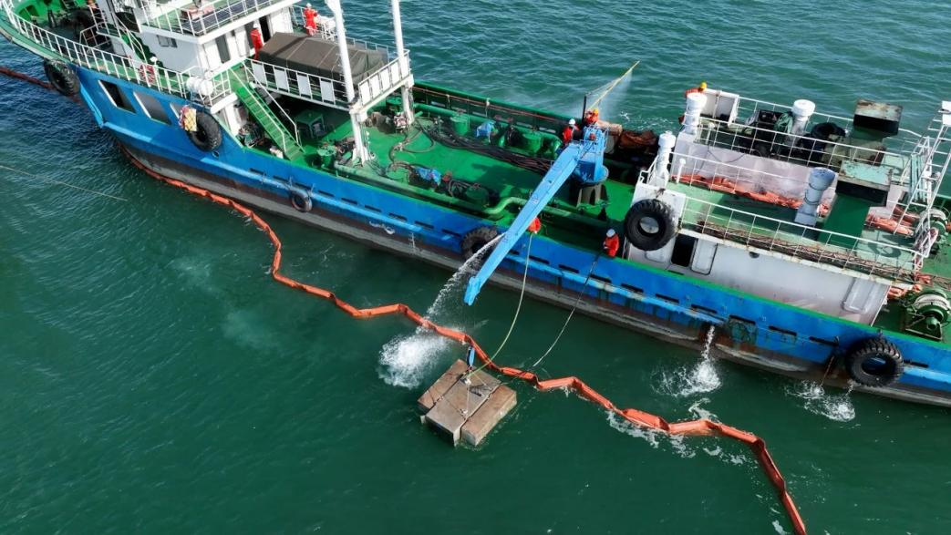

四、2024年公司工作开展计划

提升公司的安全管理，完善操作规范。与各合作单位举行联合应急演练，组织对应急操作人员的培训。

莆田市辰龙船务有限公司